Örebro 14-15 nov 2022

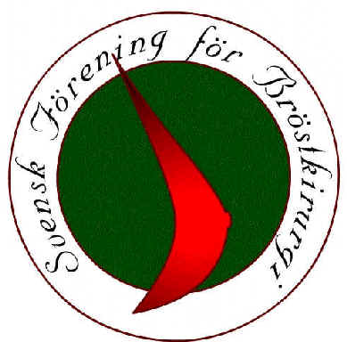
KUB-kurs i Bröstkirurgi.

Välkommen till Kurs i Bröstkirurgi för ST-läkare, 14-15 november 2022, Universitetssjukhuset i Örebro

Mål: Deltagarna ska efter genomgången kurs ha kunskap om epidemiologi, anatomi, patologi, utredning och multidisciplinär behandling av såväl benigna som maligna förändringar i bröstkörteln.
Utbildningen täcker den teoretiska delen av delmål 8 i utbildningsboken för specialistkompetens i kirurgi. Kursen är obligatorisk.

Kursmaterial: Schema, pretest, föreläsningsanteckningar osv kommer att finnas tillgängliga i utbildningsportalen, dr-utbildningsportalen.se; som nås via Svensk kirurgisk förenings hemsida. Logga in/registrera er här. Klicka sedan på ”mina kurser” för att komma vidare.

Kursinnehåll: Betoningen ligger på de vanligaste bröstkirurgiska tillstånden i enlighet med målbeskrivningen. Utbildningsmaterial enligt anvisningar och länk nedan. Fallpresentationer ligger till grund för kunskapsinhämtningen.

Alla kursdeltagare ska före kursen start, senast 2022-11-09 skicka ett patientfall som rör handläggning av en patient med bröstsymtom, benignt eller malignt, som ni varit inblandade i och undrat över handläggningen av. Presentera fallen på max 5 PP-bilder. Fallen skickas till asa.wickberg@regionorebrolan.se. Av de inskickade fallen väljs några patientfall ut som under kursen kommer att diskuteras. Förbered dig för att ”dra” ditt fall inför gruppen!

Före kursen ska Du fylla i ett pretest. Detta test finns i dr-utbildningsportalen för nedladdning. Gör testet och skicka till asa.wickberg@regionorebrolan.se senast 2022-11-13.

Kursen kommer att avslutas med ett liknande test.

Kursen genomförs i samarbete med Svensk Förening för Bröstkirurgi.

Före kursen bör du ha inhämtat ämneskunskaper från vårt nationella vårdprogram avseende bröstcancer; https://kunskapsbanken.cancercentrum.se/diagnoser/brostcancer;
kapitel 4, 6- tom 15, 17 och 26.

Läs även gärna kapitlen om benigna bröstsjukdomar och operationsteknik, sid. 141-178 (diffar lite beroende på vilken upplaga) i boken Bröstcancer av Per-Ebbe Jönsson utgiven i samarbete med AstraZeneca Onkologi, som torde finnas i de flesta klinikers klinikbibliotek.

Kursansvarig: Åsa Wickberg, Kirurgiska kliniken, Universitetssjukhuset,
701 85 Örebro. E-post: asa.wickberg@regionorebrolan.se . Telefon 019-60 24590
Kurssekreterare: Louise Lundblad, Kirurgiska kliniken, Universitetssjukhuset, 701 85 Örebro E-post: louise.lundblad@regionorebrolan.se Telefon: 019-6021523

